ФЕДЕРАЛЬНОЕ АГЕНТСТВО ПО ОБРАЗОВАНИЮ
Федеральное государственное образовательное учреждение
высшего профессионального образования
«Чувашский государственный университет имени И.Н. Ульянова»

Экономический факультет

Кафедра экономического и социального развития стран ЕврАзЭС

ОТЧЕТ
о прохождении преддипломной практики
в ОАО «Химпром» г.Новочебоксарск

Студентка  гр. 13-05 | Родионова Ольга Викторовна
Руководитель  от университета | к.э.н, доцент  Ефремов Николай Александрович
Руководитель  от организации | специалист по анализу ВЭД, ОАО «Химпром»  Болотяная Елена Васильевна

Чебоксары 2010

ДНЕВНИК
прохождения преддипломной практики

Студентки ____V____ курса группы __________ЭК 13-05_________
______________Родионовой Ольги Викторовны _______________
(Ф.И.О. полностью)
Место практики___ОАО «Химпром»___________________________
Руководитель практики от предприятия_специалист по анализу ВЭД,
Болотяная Елена Васильевна_________________________________
(должность, Ф.И.О.)
Дата | Подразделение  предприятия | Краткое описание выполненной работы | Подпись руководителя практики
1 | 2 | 3 | 4
19.01.10 | Отдел безопасности | Получение пропуска
20.01.10 27.01.10 | Отдел ВЭД | Изучение нормативно-правовых документов ОАО «Химпром» (Устав Общества, Положение о Собрании акционеров, Положение о Совете директоров, Положение о Генеральном директоре, Положение о ревизионной комиссии)
28.01.10 05.02.10 | Отдел ВЭД | Изучение нормативно-методических документов по организации ВЭД
08.02.10 12.02.10 |  | Изучение организаци- онной структуры ОАО «Химпром»
15.02.10 16.02.10 | Отдел ВЭД | Ознакомление с основны- ми видами деятельности предприятия, его миссией и целями
17.02.10 26.02.10 | Отдел организации труда и заработной платы | Проведение анализа трудовых ресурсов завода
01.03.10 10.03.10 | Отдел экономического анализа | Проведение анализа финансово-экономической деятельности завода
11.03.10 16.03.10 | Отдел маркетинга | Анализ маркетинговой деятельности предприятия
17.03.10 19.03.10 | Отдел ВЭД | Изучение основных показателей ВЭД пред- приятия; знакомство с товарной и географи- ческой структурой внешнеторгового оборота ОАО «Химпром»
22.03.10 25.03.10 | Отдел конъюнктурных исследований | Составление баз данных по зарубежным и отече- ственным конкурентам, поставщикам и потребителям
26.03.10 01.04.10 | Отдел конъюнктурных исследований | Изучение основных и потенциальных рынков сбыта продукции, произво- димой заводом
02.04.10 05.04.10 | Отдел конъюнктурных исследований | Определение рыночной позиции ОАО «Химпром» по основным видам производимой продукции
06.04.10 | Отдел ВЭД | Оценка эффективности ВЭД ОАО «Химпром»
07.04.10 09.04.10 | Отдел ВЭД | Практическое закрепление знаний по оформлению внешнеторговых документов

Начало практики ____19 января 2010 г._______________________________
Окончание практики __12 апреля 2010 г.______________________________
Подпись студента-практиканта _______________________________

Содержание и объем выполненных работ подтверждаю.

Руководитель
от предприятия _Болотяная Е.В. ________________________
(Ф.И.О.) (подпись)

Содержание
Введение
В качестве базы прохождения преддипломной практики было выбрано Открытое акционерное общество «Химпром» г.Новочебоксарск, которое является одним из крупнейших предприятий химической отрасли Российской Федерации. Высокое качество продукции предприятия позволяет продавать ее на зарубежных рынках. Экспорт составляет 21% от общего объема продаж.
Целью данной преддипломной практики является:
- закрепление и углубление всей совокупности полученных в ходе обучения теоретических знаний;
- развитие и совершенствование практических умений и навыков по специальности и профилю будущей работы;
- сбор материалов, необходимых для выполнения выпускной квалификационной работы.
Для достижения данной цели было поставлен ряд конкретных задач:
- изучение деятельности ОАО «Химпром» в соответствии с программой практики;
- освоение методов обобщения и систематизации информации;
- выполнение практических заданий по поручению руководителя практики от организации;
- приобретение опыта практической деятельности в реальных условиях.
В ходе прохождения преддипломной практики объектом исследования стал анализ внешнеэкономической деятельности предприятия.

Глава 1. Общая характеристика организации.
  - Экономическая характеристика ОАО «Химпром».
Открытое акционерное общество «Химпром» является юридическим лицом и организует свою деятельность в соответствии с ФЗ «Об акционерных обществах» от 26 декабря 1995 г. №208-ФЗ с изменениями и дополнениями, Гражданским кодексом РФ и на основании Устава общества.
ОАО «Химпром» зарегистрировано постановлением главы Новочебоксарской городской администрации Чувашской республики от 30 июня 1994 г., свидетельство: серия ОАО №1080-0. Внесено в Единый государственный реестр юридических лиц 13 ноября 2002 г. За основным государственным номером 1022100919226.
Полное фирменное наименование – Открытое акционерное общество «Химпром», сокращенное наименование – ОАО «Химпром».
Местонахождение и почтовый адрес Общества – 429952, Чувашская Республика, г.Новочебоксарск, ул.Промышленная, 101.
Принципы ОАО «Химпром»:
- Предприятие для людей и для города.
- Запросы покупателей - основа бизнеса.
- Свои проблемы решает самостоятельно.
Ценности ОАО «Химпром»:
- Культура работников в жизни и на производстве.
- Экологическая чистота и безопасность производства.
- Стремление к прибыли, производительному труду и высокому качеству.
Цели ОАО «Химпром»:
- Повышать уровень жизни работников.
- Развивать производство, интегрируясь с ведущими фирмами России и Европы в интересах акционеров предприятия.
- Обеспечить стабильное финансовое положение предприятия и внести достойный вклад в укрепление экономики.
Основной целью общества является удовлетворение общественных потребностей в товарах и услугах и получение прибыли.
Основными видами деятельности ОАО «Химпром» являются:
- производство и поставки химической и иной продукции;
- производство и оборот токсичных химикатов;
- производство и поставки товаров народного потребления;
- выполнение государственных заказов и реализация государственных программ по разработке и производству химической и иной продукции;
- разработка новых технологий, создание новых производств;
- ведение экспортно-импортных операций, торгово-коммерческой деятельности и оптово-розничной торговли;
- научные и инженерно-технические разработки;
- полиграфическая и рекламная деятельность;
- посреднические, маркетинговые, брокерские, транспортные и прочие услуги на территории Чувашской Республики, РФ и других государств;
- профессиональная подготовка и повышение квалификации кадров;
- строительство и продажа жилья и других объектов;
- проектные, строительные, ремонтные, монтажные работы и услуги;
- предоставление услуг местной связи;
В 2009 году ЗАО «РЕНОВА ОРГСИНТЕЗ» и Кабинет Министров Чувашии подписали меморандум взаимоотношений по реализации проекта в рамках создания предприятия по производству солнечных модулей проектной мощностью один миллион модулей в год.
ОАО «Химпром» - многопрофильное предприятие, выпускает хлорорганические, фосфорорганиеские, кремнийорганические соединения. Продуктовый портфель включает до 200 наименований высококачественной химической продукции (Приложение 1).
Основные риски, связанные с деятельностью предприятия.
Отраслевые риски
Риски, связанные с появлением крупных международных производителей на отечественном рынке продукции. С монополией ряда отечественных производителей в некоторых секторах рынка. С повышением тарифов на энергоресурсы, что может повлиять на увеличение себестоимости продукции. Рост цен на сырье и материалы может также отразится на увеличении себестоимости продукции.
Страновые и региональные риски
Страновые и региональные риски в деятельности ОАО «Химпром» отсутствуют в связи со стабильным политическим положением в стране и республике, а также географическим расположением региона.
Финансовые риски
Финансовые риски являются одним из основных видов предпринимательских рисков, они связаны с вероятностью потерь финансовых ресурсов (т.е. денежных средств).
В результате своей деятельности ОАО «Химпром» подвержен целому ряду финансовых рисков, включая влияние изменения рыночных цен на сырье и произведенную им продукцию, колебаний валютных обменных курсов и процентных ставок.
Общая программа ОАО «Химпром» по управлению рисками сконцентрирована на непредсказуемости финансовых рынков и нацелена на минимизацию потенциальных негативных последствий в финансово-хозяйственной деятельности .
ОАО «Химпром», помимо деятельности на Российском рынке, осуществляет также внешнеэкономическую деятельность, которая подвержена валютному риску вследствие колебания обменных курсов, в основном доллара США и евро.
Валютный риск а частично снижается в результате наличия, как расходов, так и доходов, выраженных в иностранной валюте.
Поскольку для пополнения своих оборотных средств, ОАО «Химпром» привлекаются кредитные средства, в его деятельности существует процентный риск, связанный с изменением процентной ставки по кредитным договорам.
К негативным факторам деятельности предприятия относится также инфляция, которая несмотря на некоторую стабилизацию, вызывает рост затрат и уменьшение доходов.
Правовые риски
К числу существенных для предприятия правовых рисков относятся изменение положений налогового, таможенного и валютного регулирования, правил в области лицензирования, законодательства о недрах и о защите окружающей среды.

1.2 Организационная структура управления ОАО «Химпром».
Согласно п.4.1. Статьи 4 действующего Устава Общества, Управление Обществом осуществляют общее собрание акционеров ОАО "Химпром", избираемый Собранием Совет директоров и избираемый Советом директоров Генеральный директор, действующие на основании Устава ОАО "Химпром" в порядке, установленном действующим законодательством.
Высшим органом управления ОАО «Химпром» является Собрание. ОАО «Химпром» обязано ежегодно проводить годовое общее собрание своих акционеров. Годовое Собрание проводится в сроки не ранее чем через два месяца и не позднее чем через шесть месяцев после окончания финансового года. На годовом Собрании решаются следующие вопросы:
- избрание Совета директоров и Ревизионной комиссии;
- утверждение аудитора;
- иные вопросы.
Совет директоров осуществляет общее руководство деятельностью предприятия, за исключением решения вопросов, отнесенных к компетенции Собрания. К компетенции Совета директоров относятся следующие вопросы:
- определение приоритетных направлений деятельности Общества;
- созыв годового и внеочередных Собраний;
- утверждение повестки дня Собрания;
- определение даты составления списка лиц, имеющих право на участие в Собрании, и другие вопросы, связанные с подготовкой и проведением Собрания.
Руководство текущей деятельностью осуществляется Генеральным директором, который подотчетен Совету директоров и Собранию.
Члены Совета директоров, Генеральный директор при осуществлении своих прав и исполнении обязанностей должны действовать в интересах Общества, осуществлять свои права и исполнять обязанности добросовестно и разумно.
Органом контроля за финансово-хозяйственной деятельностью ОАО “Химпром” является Ревизионная комиссия.
К компетенции Ревизионной комиссии согласно Положения о Ревизионной комиссии ОАО «Химпром» относятся:
- проверка соответствия заключенных договоров от имени Общества, совершаемых сделок, расчетов с контрагентами требованиям законодательства;
- анализ финансового положения Общества, его платежеспособности, ликвидности активов, соотношения собственных и заемных средств;
- проверка своевременности и правильности платежей поставщикам продукции и услуг, платежей в бюджет;
- проверка правильности составления балансов Общества, годового отчета, счета прибылей и убытков, распределения прибыли, отчетной документации для налоговой инспекции, статистических органов, органов государственного управления.
Организационная структура предприятия сильно разветвлена (Приложение2). В целом ее можно отнести к линейно-функциональному типу. Функциональную область управления составляют: правовое управление, управление собственностью, центральная бухгалтерия, пресс-служба, типография, контрольно-ревизионный отдел, отдел контроля энергоресурсов, директор по безопасности, отдел организации труда и заработной платы.
Вертикальная связь отделов, цехов, секторов с генеральным директором осуществляется через заместителей генерального директора: директор по экономике и финансам, директор по производству, коммерческий директор, директор по безопасности, директор по правовым вопросам, директор по работе с персоналом и административным вопросам.

Глава 2. Финансово-экономическая деятельность ОАО «Химпром».

2.1 Положение ОАО «Химпром» в отрасли и в экономике региона.
Открытое акционерное общество «Химпром» - одно из крупных предприятий химической отрасли Российской Федерации и единственный крупный химический комплекс Чувашской Республики.
ОАО «Химпром» является градо- и бюджетообразующим предприятием, которое оказывает существенное влияние на финансовую, экономическую и социальные сферы г.Новочебоксарска и всей Чувашской Республики.
Значимость продукции ОАО «Химпром» для народного хозяйства Российской Федерации определяется широким спектром ее применения. Она востребована практически всеми отраслями промышленности.
Существенная часть продукции ОАО «Химпром» используется в качестве сырья предприятиями химической промышленности: каустическая сода, жидкий хлор, анилин, мягчитель-2, ацетонанил и другие.
ОАО «Химпром» - один из крупных поставщиков предприятий нефтедобычи РФ, для которых производит широкий ряд специальных продуктов.
Для предприятий теплоэнергетики предназначены комплексоны – реагенты, предотвращающие отложение солей в водооборотных системах охлаждения, в замкнутых системах теплоснабжения, в системах горячего водоснабжения. ОАО «Химпром» - ведущий производитель комплексонов в РФ.
Потребителями ОАО «Химпром» являются крупные предприятия целлюлозно-бумажной промышленности, которые в процессах отбелки целлюлозы применяют большие количества хлора, каустика и перекиси водорода. Предприятие является крупным отечественным поставщиком технической перекиси водорода в эту отрасль.
Эти же продукты приобретают у ОАО «Химпром» предприятия легкой промышленности.
Для машиностроительного комплекса выпускаются готовые связующие, применяемые в процессах точного литья, а также компоненты для их приготовления – этилсиликаты. В производстве электротехнической продукции применяются кремнийорганические электроизоляционные лаки.
На базе собственного сырья ОАО «Химпром» производит продукцию бытового назначения, основную часть которой составляют отбеливатели, в том числе наиболее прогрессивные и благоприятные для окружающей среды – на основе активных кислородсодержащих компонентов.
ОАО «Химпром» - единственное в стране предприятие, выпускающее:
- ацетонанил Н® - антиоксидант для резин
- мягчитель-2 - мономер для производства уникальных термостойких высокопрочных полимерных волокон
- фосфор - и хлорсодержащие антипирены для полимерных материалов.
Высокое качество продукции позволяет продавать ее на зарубежных рынках. Экспорт составил 16,9% от общего объема продаж по итогам текущего года.

2.2 Анализ трудовых ресурсов предприятия.
Формирование эффективной системы управления персоналом является одной из наиболее важных задач менеджмента предприятия.
В структуре органов управления ОАО «Химпром» существует несколько отделов, непосредственно участвующих в системе управления персоналом на предприятии: отдел кадров, отдел аттестации и подготовки кадров, отдел организации труда и заработной платы (рис.1).
В современных условиях одной из важнейших стратегических задач ОАО «Химпром» в области управления становится формирование ядра высококвалифицированного персонала, способного решать производственные задачи с меньшими затратами и наилучшим образом.
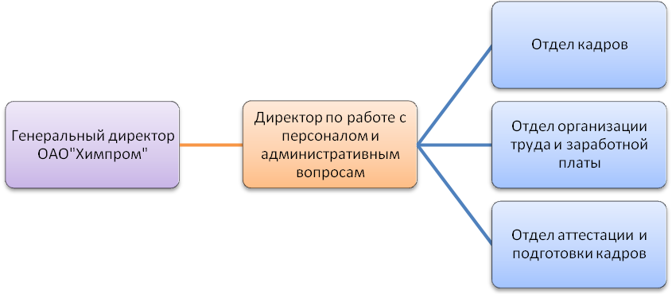
Рис.1. Организационная структура системы управления персоналом.

Исходя из результатов анализа финансовой деятельности ОАО «Химпром», можно выделить особые показатели, которые непосредственно указывают на эффективность использования трудовых ресурсов (табл.1).

Таблица 1.
Показатели эффективности использования трудовых ресурсов на
ОАО «Химпром».

Показатель | Ед.изм | 2007 | 2008 | Отклонение (+,-) | Темп изменения, %
Годовой объем производства товарной продукции | млрд.руб | 3,8 | 4,7 | 0,9 | 123,6
Среднесписочная численность персонала | чел. | 5841 | 5268 | -573 | 90,2
Средняя заработная плата | руб. | 8634 | 11125 | 2491 | 128,9
Фонд оплаты труда | тыс.руб. | 50571,6 | 58764,2 | 8192 | 116,2
Среднемесячная производительность труда | тыс.руб/чел | 55,3 | 75,7 | 20,4 | 136,9

Численность персонала уменьшилась на 9,8%, средняя заработная плата возросла на 28,9%, а производительность труда на 36,9%. Это говорит о том, что политика управления персоналом на предприятии довольно эффективна.
Средний возраст работников предприятия – 41 год. Возрастной состав персонала ОАО «Химпром» показан на рис. 2.
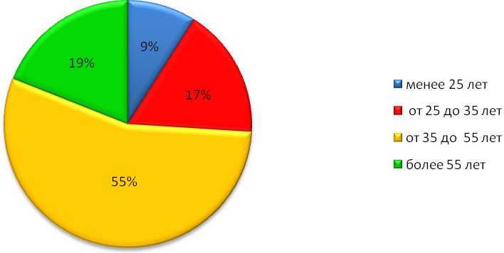
Рис.2. Возрастной состав персонала ОАО «Химпром»

В ОАО «Химпром» по данным 2009 года преобладает возрастная группа от 35 до 55 лет. Следует отметить, что «Омоложение» персонала – немаловажный фактор, влияющий на совершенствование системы управления персоналом. Состав персона по уровню образования показан на рис. 3.
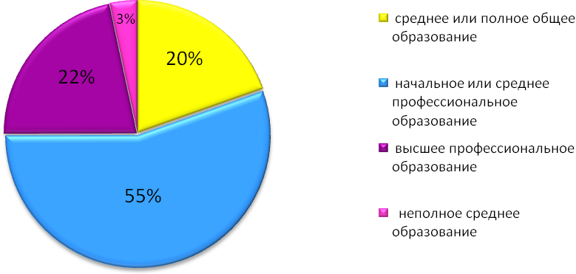
Рис.3. Состав персонала ОАО «Химпром» по уровню образования.

В основе материальной мотивации труда работников ОАО «Химпром» лежит система оплаты труда, которая включает тарифные ставки и должностные оклады.
Анализ использования фонда заработной платы, фонда материального поощрения и выплат социального характера за период 2007-2008 гг. выявил следующие тенденции:
- Фонд заработной платы в 2007 году составил 399 410 тыс. руб., а в 2008 году, по сравнению с 2007 годом, увеличился на 8,9% и составил 434 957тыс. руб.
- Заработная плата по тарифу, окладам, стимулирующим доплатам и надбавкам, компенсационным выплатам в 2007 году составила 269 462тыс. руб., а в 2008 году по сравнению с 2007 годом, увеличилась на 9% и составила 293 713 тыс.руб.
- Премии по результатам хозяйственной деятельности, премии за выпуск экспортной продукции в 2007 году составили 124 758 тыс.руб, а в 2008 году, по сравнению с 2007 годом, увеличились на 11% и составили 138 481 тыс.руб.
В ходе анализа была выявлена тенденция в увеличении фонда заработной платы и выплат социального характера.
Деятельность руководства ОАО «Химпром» в области кадровой политики в 2009 году была направлена на:
- повышение квалификации работников предприятия;
- общее повышение уровня заработной платы;
- выполнение принятых коллективным договором обязательств.
Работники предприятия обеспечены бесплатным лечебно-профилактическим питанием и медицинским обслуживанием.

2.3. Анализ финансово-хозяйственной деятельности предприятия.
В отчетном 2008 году в деятельности ОАО «Химпром» основной акцент был сделан на достижение финансово-экономической и рыночной устойчивости предприятия путем комплексного подхода к рациональному использованию ресурсов общества. Разработан план мероприятий по снижению издержек, включающий предложения по экономии сырья, по энергосбережению, целесообразному распределению оборотных средств.
Финансовое состояние ОАО «Химпром» определяется следующими показателями (табл. 2).
Таблица 2.
Финансовые результаты деятельности ОАО «Химпром» за 2007-2008гг.

Наименование показателя | Значение, тыс.руб. |  | Темп роста, %
Наименование показателя | 31.12.2007 | 31.12.2008 | Темп роста, %
Выручка от продаж | 3643434 | 4064473 | 111,56
Прибыль от продаж | 96721 | 156670 | 161,99
Прибыль до налогообложения | 26253 | 37713 | 143,66
Чистая прибыль | 21195 | 19565 | 92,31
Среднегодовая стоимость имущества | 3355913,5 | 3709406,5 | 110,53
Среднегодовая стоимость основного капитала | 2133683 | 2258284,5 | 105,84
Среднегодовая стоимость оборотного капитала | 1222230,5 | 1451122 | 118,73

По итогам 2008 года объем производства товарной продукции в действующих ценах увеличился на 23,8%, объем продаж – на 20% по сравнению с 2007 годом. Рентабельность продукции в 2008 году составила +9,9%, что на 5 пунктов выше аналогичного периода 2007 года. Затраты на 1 руб. товарной продукции снизились с 95,4 коп. до 91 коп.
Однако рост тарифов на энергетику опережает рост цен на выпускаемую продукцию. Так рост цен на готовую продукцию по сравнению с 2007 годом составил 124,7%, рост цен на сырье – 112,7%, рост тарифов на энергетику – 126,7%.
В 2008 году финансово-экономическое положение ОАО «Химпром» оставалось стабильным, в сравнении с 2007 годом отмечаются позитивные моменты, связанные с ростом рентабельности производства.
Рассмотрим основные показатели эффективности деятельности предприятия (табл.3).
Таблица 3.
Основные финансовые показатели ОАО «Химпром» за 2007-2008 гг.
Наименование показателя | Значение, %, дни
Наименование показателя | 2007 г. | 2008 г.
1 | 2 |  | 3
Показатели рентабельности
Рентабельность капитала | 0,78 | 1,02
Рентабельность продаж | 2,65 | 3,85
Рентабельность продукции | 2,73 | 4,01
Рентабельность собственного капитала | 1,31 | 1,88
Рентабельность оборотного капитала | 2,15 | 2,60
Показатели, характеризующие оборачиваемость капитала организации и его основных элементов
Оборачиваемость оборотного капитала:
в оборотах | 2,98 | 2,80
в днях | 121 | 129
Оборачиваемость дебиторской задолженности:
в оборотах | 7,77 | 6,93
в днях | 46 | 52
Оборачиваемость запасов:
в оборотах | 7,16 | 6,63
в днях | 50 | 54
Оборачиваемость кредиторской задолженности
в оборотах | 11,61 | 9,50
в днях | 31 | 38
Продолжительность операционного цикла | 97 | 106
Продолжительность финансового цикла | 66 | 68
Показатели эффективности использования ресурсов организации
Капиталоотдача | 1,09 | 1,10
Фондоотдача | 2,10 | 2,32
Материалоемкость | 0,61 | 0,66
Коэффициент производственного потенциала | 0,67 | 0,63
Показатели ликвидности
1 | 2 | 3
Коэффициент текущей ликвидности | 1,48 | 1,17
Коэффициент быстрой ликвидности | 0,80 | 0,58
Коэффициент абсолютной ликвидности | 0,17 | 0,13

Продолжительность финансового цикла составила в 2008 году 68 дней. Нормативным считается финансовый цикл в пределах от 1 до 30 дней.
Коэффициент производственного потенциала (минимально допустимое значение – 0,5) свидетельствует о хорошей обеспеченности предприятия активами для осуществления производственной деятельности.
Значения коэффициентов быстрой и абсолютной ликвидности свидетельствуют о неспособности предприятия погасить задолженность в ближайший период времени. Показатель текущей ликвидности достиг к 2008 году своего наилучшего значения (1,17), что свидетельствуют о более рациональной кредитной политике, об оперативной работе менеджмента, отсутствии неиспользуемых денежных средств и избытков товарно-материальных запасов.
Таким образом, ОАО «Химпром» является платежеспособным предприятием со стабильным финансовым положением.
Анализ ликвидности баланса.
Анализ ликвидности баланса заключается в сравнении средств по активу, сгруппированных в порядке убывания степени ликвидности, с обязательствами по пассиву, сгруппированными в порядке возрастания сроков погашения.
Активы в зависимости от степени ликвидности подразделяются на:
А1 – наиболее ликвидные активы (денежные средства и краткосрочные финансовые вложения);
А2 – быстрореализуемые активы (дебиторская задолженность, платежи по которой ожидаются в течение 12 месяцев после отчетной даты);
А3 – медленно реализуемые активы (запасы, дебиторская задолженность со сроком погашения более 12 месяцев, НДС, прочие оборотные активы);
А4 – труднореализуемые активы (внеоборотные активы).
Пассивы по срокам погашения подразделяются на:
П1 – наиболее срочные обязательства (кредиторская задолженность);
П2 – краткосрочные пассивы (краткосрочные заемные средства, задолженность участникам по выплате доходов)
П3 – долгосрочные пассивы (долгосрочные обязательства, доходы будущих периодов, резервы предстоящих расходов и платежей);
П4 – устойчивые пассивы (капитал и резервы).
Значения этих групп активов и пассивов приведены в таблице 4.
Таблица 4.
Анализ ликвидности баланса.
Актив | На 31.12.06 | на 31.12.07 | на 31.12.08 | Пассив | на 31.12.06 | на 31.12.07 | на 31.12.08 | Платежный  излишек/недостаток
 |  |  |  |  |  |  |  | на 31.12.06 | на 31.12.07 | на 31.12.08
1 | 2 | 3 | 4 | 5 | 6 | 7 | 8 | 9 | 10 | 11
А1 | 30845 | 141559 | 70262 | П1 | 146854 | 160506 | 229703 | -116009 | -18947 | -159441
А2 | 184839 | 210138 | 320523 | П2 | 124731 | 387929 | 493252 | 60108 | -177791 | -172729
А3 | 289524 | 393895 | 599153 | П3 | 106088 | 115058 | 377370 | 183436 | 278837 | 221783
А4 | 2128741 | 2170087 | 2125077 | П4 | 2256276 | 2252186 | 2014690 | -127535 | -82099 | 110387
Баланс | 2633949 | 2915679 | 3115015 | Баланс | 2633949 | 2915679 | 3115015 | 0 | 0 | 0

Баланс считается абсолютно ликвидным, если выполняются 4 неравенства:
А1П1, А2П2, А3П3, А4П4.
На основе данных таблицы можно сделать вывод о том, что баланс ОАО «Химпром» не является абсолютно ликвидным. Однако на 31.12.07 значительно увеличилась величина краткосрочных пассивов, за счет чего перестало выполняться и второе неравенство, тем самым еще больше снизив ликвидность баланса. Перспективная ликвидность (ее характеризует третье неравенство) является достаточно высокой.
Отрицательным является невыполнение четвертого неравенства по данным за 2008 г. Четвертое неравенство характеризует соблюдение одного из условий финансовой устойчивости – наличие у предприятия собственных оборотных средств, которые являются источником покрытия его текущих активов.
Оценка деловой активности.
Оценка деловой активности направлена на анализ результатов и эффективности текущей основной производственной деятельности.
На первом этапе осуществляется сравнение динамики основных показателей с целью выявления соответствия «золотому правилу»:
Тр.пр. > Тр.выр >Тр.кап. >100%,
где Тр.пр., Тр.выр., Тр.кап. - соответственно темп изменения прибыли, выручки, капитала.
За 2006 год это неравенство имеет вид: 2,77%< 84,83%<97,18%<100%
Такие данные означают, что: а) экономический потенциал предприятия снижается; б) по сравнению с уменьшением экономического потенциала объем реализации уменьшается более высокими темпами; в) значение темпа роста прибыли очень низкое – 2,77%.
За 2007 год: 2126%.> 126,43%>99,82%<100%
В 2007 году произошли кардинальные изменения в положительную сторону: а) объем реализации увеличился на 26%; б) прибыль возрастает опережающими темпами, что свидетельствует, как правило, об относительном снижении издержек производства и обращения; в) сохраняется тенденция к снижению капитала предприятия.
За 2008 г.: 114,32%<138,24%>89,83%<100%
Несмотря на рост прибыли, что является несомненно положительной характеристикой, можно отметить отрицательные изменения: а) прибыль растет меньшими темпами, чем выручка, что свидетельствует о высоких затратах на производство и реализацию; б) сохраняется тенденция к снижению капитала предприятия.

2.4. Анализ имущественного состояния и структуры источников средств ОАО «Химпром».
Основным источником информации об устойчивости финансового состояния партнера является бухгалтерская отчетность: форма №1 «Бухгалтерский баланс», форма №2 «Отчет о прибылях и убытках».
Рассмотрим состав и размещение активов ОАО «Химпром» (табл.5).
Таблица 5.
Состав и размещение активов ОАО «Химпром»
за 2007 – 2008 гг.
(тыс. руб.)
Активы | 2007 |  | 2008 |  | Отклонение. (+,-) | Темп изм., %
Активы | сумма | уд. вес | сумма | уд. вес | Отклонение. (+,-) | Темп изм., %
1. Внеоборотные активы | 2374280 | 62,1 | 2422069 | 65,2 | 47 789 | 102,0
1.1. Нематериальные активы | 225 | 0,0 | 181 | 0,0 | -44 | 80,4
1.2. Основные средства | 1735368 | 45,4 | 2093887 | 56,4 | 358 519 | 120,7
1.3 Незавершенное строительство | 525113 | 13,7 | 234959 | 6,3 | -290 154 | 44,7
1.4. Долгосрочные финансовые вложения | 59521 | 1,6 | 37722 | 1,0 | -21 799 | 63,4
1.5. Отложенные налоговые активы | 54011 | 1,4 | 55320 | 1,5 | 1 309 | 102,4
2. Оборотные активы | 1447721 | 37,9 | 1291265 | 34,8 | -156 456 | 89,2
2.1 Запасы | 638905 | 16,7 | 635238 | 17,1 | -3 667 | 99,4
2.2. НДС | 89841 | 2,4 | 32172 | 0,9 | -57 669 | 35,8
2.3 Дебиторская задолженность (более 12 месяцев) | 150474 | 3,9 | 0 | - | - | -
2.4 Дебиторская задолженность (в течении 12 месяцев) | 405776 | 10,6 | 574706 | 15,5 | 168 930 | 141,6
2.5. Краткосрочные финансовые вложения | 95000 | 2,5 | 17000 | 0,5 | -78 000 | 17,9
2.6. Денежные средства | 67725 | 1,8 | 32149 | 0,9 | -35 576 | 47,5
БАЛАНС | 3822001 | 100,0 | 3713334 | 100,0 | -108 667 | 97,2
По данным табл. 5 можно сделать следующий вывод: произошло снижение активов по общему объему на конец периода 2008 г. на 108667 тыс. руб. или на 2,8%. Снижение произошло за счет оборотных активов на 10,8%, в основном за счет статьи «НДС» на 57669 тыс. руб. и статьи «краткосрочные финансовые вложения» на 78000 тыс. руб.
Произошло увеличение внеоборотных активов на 47789 тыс. руб. или 2%, практически по всем статьям.
Далее проведем анализ динамики и структуры источников средств предприятия, и выясним, какими средствами в большей степени располагает предприятие собственными или заемными (табл. 6).
Таблица 6
Динамика и структура источников средств ОАО «Химпром»
за 2007 – 2008 гг.
(тыс. руб.)
Виды источников финансовых ресурсов | 2007 |  | 2008 |  | Отклонение (+,-) | Темп изм., %
Виды источников финансовых ресурсов | сумма | уд. вес | сумма | уд. вес | Отклонение (+,-) | Темп изм., %
1. Собственные средства | 2 008 736 | 52,6 | 2 015 172 | 54,3 | 6 436 | 100,3
1.1 Уставный капитал | 918526 | 24,0 | 918526 | 24,7 | 0 | 100,0
1.2 Добавочный капитал | 1141378 | 29,9 | 1135673 | 30,6 | -5 705 | 99,5
1.3. Резервный капитал | 13534 | 0,4 | 14512 | 0,4 | 978 | 107,2
1.4 Нераспределенная прибыль (непокрытый убыток) отчетного года | -64 702 | -1,7 | -53539 | -1,4 | 11 163 | 82,7
2. Заемные средства | 1813265 | 47,4 | 1698162 | 45,7 | -115 103 | 93,7
2.1 Долгосрочные кредиты банков, займы | 543352 | 14,2 | 374385 | 10,1 | -168 967 | 68,9
2.2. Краткосрочные кредиты банков, займы | 764756 | 20,0 | 860482 | 23,2 | 95 726 | 112,5
2.2 Кредиторская задолженность | 457409 | 12,0 | 421344 | 11,3 | -36 065 | 92,1
БАЛАНС | 3822001 | 100,0 | 3713334 | 100,0 | -108 667 | 97,2
Собственные средства предприятия превосходят заемные. На конец периода 2008 г. наблюдается увеличение собственных средств на 6436 тыс. руб. или 0,3%. В основном за счет увеличения резервного капитала на 7,2%.
На конец периода 2008 г. так же произошло снижение заемных средств на 115103 тыс. руб. или 6,3%, в основном за счет долгосрочных кредитов на 168967 тыс. руб. и кредиторской задолженности на 36065 тыс. руб.

Глава 3. Маркетинговая деятельность ОАО «Химпром».
3.1. SWOT-анализ.
Оценить конкурентную позицию предприятия в отрасли можно при помощи SWOT-анализа – анализ слабых и сильных сторон предприятия и исходящие угрозы и возможности (табл.7).
Таблица 7.
SWOT-анализ ОАО «Химпром».
Сильные стороны ОАО «Химпром» | Слабые стороны ОАО «Химпром»
1 | 2
Накопленный многолетний  опыт работы на рынке химической промышленности. | Высокий уровень износа.
Наличие квалифицированного  персонала, имеющего опыт работы в  данной области. | И, как следствие вышесказанного, высокая себестоимость продукции.
Близость к транспортным  магистралям (железная дорога,  шоссейная дорога, река Волга). | Возможные рассогласования  по ценам с покупателями.
Высокое качество продукции,  соответствующее европейскому уровню. | Снижение инвестиций
Сравнительно быстрая окупаемость  и высокая эффективность производства. | Возможные рассогласования по  срокам при одновременной реализации проекта и покупке нового цеха.
Наличие деловых контактов  со структурами, способными поддерживать продвижение проектов  на всех этапах реализации. | Необходимость совершенствования  системы морального и материального  стимулирования персонала
Активная маркетинговая политика. | Энергоемкое и трудоемкое производство.
Хорошие деловые связи с потребителями продукции и поставщиками сырья. | Низкая маневренность в управлении производством вследствие больших размеров предприятия.
Обеспеченность собственным сырьем  и полупродуктами для производства части ассортимента выпускаемой продукции. | Отсутствие официальной стратегии развития экспортной деятельности предприятия.
Гибкая ценовая политика  Постоянное совершенствование  процессов производства  продукции – основа качества | Реклама на многие виды продукции отсутствует либо не эффективна.
Внедрение системы сертификации продукции на основе международных стандартов ИСО серии 9000, что способствует повышению качества продукции | Отсутствие официального прайс-листа и как следствие затруднения в получении информации о ценах предприятий-конкурентов, сотрудники которых готовы делиться информацией только на условиях взаимного обмена.
Уникальность некоторых продуктов  ОАО «Химпром»  (на территории России предприятие является единственным  их производителем) | Отсутствие рекламы, ориентированной на внешний рынок.
Внешние благоприятные возможности  ОАО «Химпром» | Внешние угрозы предприятию  ОАО «Химпром»
1 | 2
Накопленный многолетний опыт работы на рынке химической промышленности. | Снижение денежной составляющей в расчетах  с потребителями продукции.
Положительная тенденция роста  производства нефтехимической промышленности в России. | Снижение общей платежеспособности предприятий.
Желание зарубежных фирм  поставлять оборудование на  российский рынок. | Задержка роста инвестиционной активности.
Поддержка со стороны областных  и городских органов власти действий предприятия по увеличению объемов  производства химической продукции. | Нестабильная политическая ситуация.

Исходя из SWОТ-анализа, можно сделать вывод, что накопленный многолетний опыт работы на рынке химической промышленности, высокое качество продукции, высокая эффективность производства, высокий спрос на химическую продукцию ОАО «Химпром» в России и устойчивая тенденция к его увеличению способствуют успешному функционированию ОАО «Химпром» как на отечественном, так и на зарубежном рынке. Однако такие отрицательные факторы, как высокий уровень износа, высокая себестоимость продукции, снижение инвестиций, необходимость совершенствования системы морального и материального стимулирования персонала могут во многом притормозить развитие предприятия.
Следует более эффективно использовать сильные стороны для получения отдачи от возможностей (хорошая репутация позволяет более эффективно использовать Интернет-технологии для развития рекламы и налаживания связей с потребителями); использовать сильные стороны для устранения угроз (высокое качество продукции, многолетний опыт и хорошая репутация предприятия позволят победить конкурентов).
Стоит обратить внимание на то, что такая комбинация, как угрозы (появление новых конкурентов) и слабые стороны (отсутствие рекламы, ориентированной на внешний рынок) может стать губительной для предприятия.

3.2. Многоугольник конкурентоспособности ОАО «Химпром».
Конкурентоспособность предприятия - это его преимущество по отношению к другим предприятиям данной отрасли внутри страны и за ее пределами. Конкурентоспособность не является имманентным качеством фирмы, это означает, что конкурентоспособность фирмы может быть оценена только в рамках группы фирм, относящихся к одной отрасли, либо фирм, выпускающих аналогичные товары (услуги). Конкурентоспособность можно выявить только сравнением между собой этих фирм как в масштабе страны, так и в масштабе мирового рынка.
Проанализируем положение ОАО «Химпром» на рынке по отношению к его основным конкурентам (табл.8, рис. 4).
Таблица 8.
Бальная оценка конкурентов ОАО «Химпром».
Характеристики | Бальная оценка
Характеристики | ОАО «Химпром»  г. Новочебоксарск | Basf,  Германия | Rokita,  Польша | Bayer,  Германия
Цена | 3 | 4 | 1 | 5
Качество | 4 | 5 | 2 | 3
Репутация | 3 | 4 | 2 | 3
Опыт работы | 5 | 3 | 2 | 4
Рыночная доля | 2 | 3 | 1 | 4
Сбыт | 3 | 4 | 2 | 5

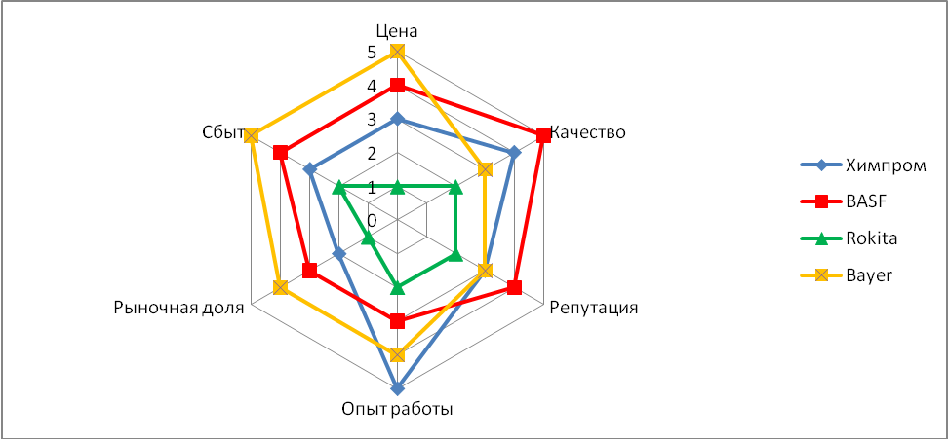
Рис.4.Многоугольник конкурентоспособности ОАО «Химпром»
Наибольшую конкуренцию на внешнем рынке составляет компания Bayer, характеризующаяся следующими параметрами:
- большой опыт работы на рынке;
- высокая конкурентоспособность продукции благодаря высокому качеству, соответствующему мировым стандартам;
- тщательно проработанная экспортная стратегия;
- значительный игрок на рынке химической промышленности.

Глава 4. Внешнеэкономическая деятельность ОАО «Химпром».
4.1. Характеристика внешнеэкономической службы на предприятии.
ОАО «Химпром» осуществляет свою внешнеэкономическую деятельность в рамках следующих законов: Федеральный закон от 10 декабря 2003г.№173 ФЗ «О валютном регулировании и валютном контроле», Федеральный закон от 20 августа 2004г. №118 ФЗ «Овнесении изменений в кодекс Российской Федерации об административных правонарушениях и Таможенный кодекс Российской Федерации».
Вопросами внешней торговли на ОАО «Химпром» занимается отдел внешнеэкономической деятельности, который решает следующие задачи:
- планирование экспорта товаров и услуг с учетом рыночной конъюнктуры и возможностей производства, увеличение в экспорте доли товаров с большей степенью переработки, расширение номенклатуры и повышение конкурентоспособности экспортных товаров;
- изучение и использование конъюнктуры мирового рынка для наилучших условий экспорта товаров и услуг, обеспечивающих наибольшие валютные поступления;
- выполнение комплекса работ по лицензированию и декларированию экспортных и импортных грузов ОАО, проведение совместно с отделами коммерческого центра и другими подразделениями ОАО оперативной контрактной работы по выполнению плановых заданий по объемам реализации продукции и денежных поступлений ОАО;
- изучение и применение в работе конкурентного опыта по различным формам и методам внешнеэкономической деятельности через участие ОАО в международных выставках, семинарах и других мероприятиях.
Структура внешнеэкономического отдела ОАО «Химпром» представлена на рис. 5.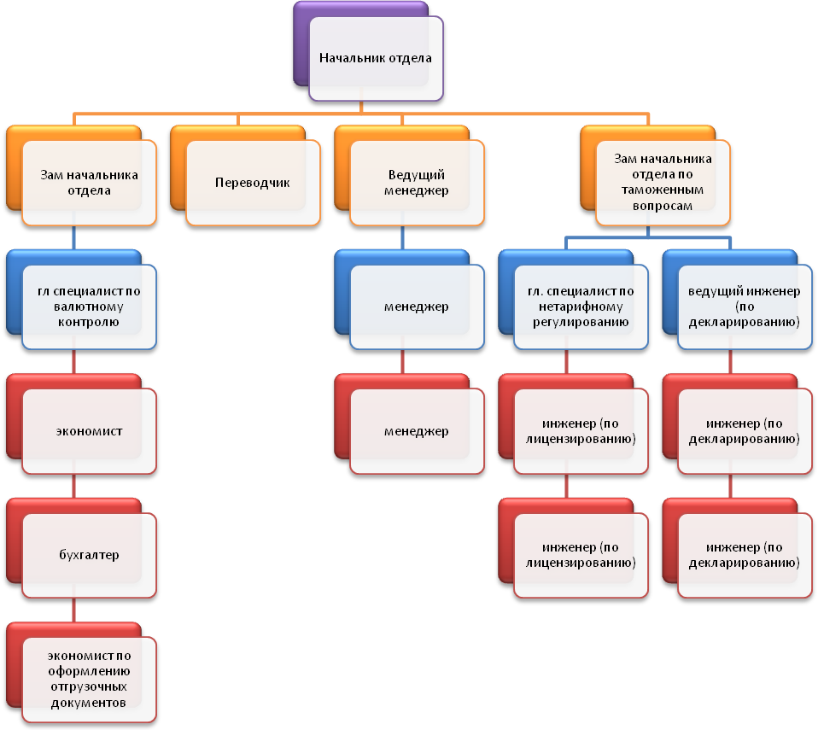
Рис.5. Структура отдела внешнеэкономической деятельности.

Для выполнения перечисленных задач ОВЭД выполняет следующие виды работ:
1. Выявляет возможности ОАО в экспорте продукции и импорте товаров зарубежных фирм.
2. Осуществляет экспортные операции, а также, при необходимости, импорт продукции и услуг.
3. Участвует в разработке проектов годовых планов ОАО, содействует выполнению планов по экспорту продукции.
4. Осуществляет комплекс работ по таможенному оформлению экспортных и импортных грузов ОАО. Проводит ежемесячное планирование денежных средств на таможенное оформление грузов.
5. Осуществляет экономическое обоснование внешнеторговых контрактов, контроль за их исполнением, обобщение и учет объемов реализации и денежных поступлений, сравнительный анализ издержек обращения, выявление и ликвидацию экономически необоснованных расходов.
7. Изучает конъюнктуру товарных рынков по закрепленной номенклатуре и совместно с другими подразделениями ОАО проводит сопоставительный анализ экспортируемой продукции.
8. Информирует заинтересованные подразделения о конкурентоспособности производимой продукции и требованиях к качеству товаров на мировом рынке.

4.2. Товарная и географическая структура внешнеторгового оборота.
Внешнеэкономический фактор играет большую роль в деятельности и в развитии предприятия. ОАО «Химпром» значительную часть своей продукции отправляет на экспорт, к тому же оно является одним из крупнейших предприятий в России, занимающихся производством химических товаров.
Предприятие сотрудничает с такими странами, как Германия, Финляндия, Нидерланды, Польша, Венесуэла, Китай, Турция, Украина, Индия, Италия и другие.
Экспортируются товары: метиленхлорид, хлороформ, ацетонанил, перекись водорода, лаки, эмали, хлоропарафины, полиуры, сантохин и другие.
Рассмотрим товарную структуру экспорта ОАО «Химпром» за 2007-2008гг
Таблица 9.
Товарная структура экспорта 2007-2008 гг.
Наименование  товара | 2007 |  | 2008 |  | Динамика
Наименование  товара | Сумма экспорта, тыс. долларов | Доля от общего объема экспорта, % | Сумма экспорта, тыс. долларов | Доля от общего объема экспорта, % | Динамика
1 | 2 | 3 | 4 | 5 | 6
Метилен хлористый | 3396,08 | 16,17 | 4354,76 | 15,08 | 28,2
Трихлорпропилфосфат | 8940,64 | 42,6 | 9181,337 | 31,8 | 2,7
Трихлорэтилфосфат | 2249,518 | 10,7 | 3758,948 | 13,02 | 67,1
Ацетонанил | 3169,64 | 15,09 | 6343,76 | 22,00 | 100,1
Трихлорсилан | 826,75 | 3,9 | 736,151 | 2,55 | -10,9
Фенилтрихлорсилан | 742,42 | 3,55 | 722,30 | 2,5 | -2,7
Ингибитор | 483,79 | 2,3 | 407,61 | 1,41 | -15,7
Монофенилгликоль | 363,56 | 1,73 | 462,550 | 1,6 | 27,2
Полиуры | 188,006 | 0,9 | 112,657 | 0,4 | -40,07
Перекись водорода | 182,87 | 0,87 | 227,121 | 0,79 | 24,1
Дифенилгуанидин | 99,75 | 0,47 | 1786,63 | 6,19 | 1691,1
Оксиэтилидендифосфоновая кислота | 71,813 | 0,34 | 44,906 | 0,15 | -37,4
Нитрилотриметилфосфоновая кислота | 46,00 | 0,22 | 147,61 | 0,51 | 220,8
Реагент | 45,03 | 0,21 | 120,547 | 0,42 | 167,7
Хлороформ | 51,79 | 0,25 | 157,788 | 0,53 | 204,6
Прочие | 143,063 | 0,7 | 304,455 | 1,05 | 112,8
ИТОГО | 21000,72 | 100 | 28869,13 | 100 | 37,4

Значительно расширился рынок сбыта следующих товаров:
- монофенилгликоль, перекись водорода, нитрилотриметилфосфоновая кислота, реагент, (это связано с развитием промышленного производства в странах ближнего зарубежья и увеличением спроса на нашу продукцию);
- метилен хлористый – расширяется рынок сбыта в слаборазвитые страны, в которых за счет инвестиций крупных промышленных корпораций создаются новые производства;
- ацетонанил, дифенилгуанидин – качество товаров соответствует наилучшим международным стандартам (подтерждено Сертификатом, выданным Международной аудиторской компанией), что делает их очень востребованными и конкурентноспособными;
- трихлорпропилфосфат, трихлорэтилфосфат, ацетонанил - при этом, их доля в 2008 году значительно увеличилась по сравнению с 2007 годом.

Что касается товарной структуры импорта, то она представлена в табл. 10.
Таблица 10.
Товарная структура импорта ОАО «Химпром» 2007-2008 гг.
Наименование  продуктов | 2007 |  | 2008 |  | Динамика
Наименование  продуктов | Сумма импорта, тыс. долларов | Доля от общего  объема импорта, % | Сумма импорта, тыс. долларов | Доля от общего объема импорта, % | Динамика
1 | 2 | 3 | 4 | 5 | 6
Фосфор желтый (Казахстан) | 4716,297 | 42,16 | 4748,050 | 37,5 | 0,67
Окись пропилена (Азербайджан) | 1437,275 | 12,85 | 4490,480 | 35,5 | 212,7
Спирт изопропиловый  (Азербайджан) | - | - | 193,830 | 1,53 | -
Паранитротолуол (Украина) | - | - | 151,498 | 1,2 | -
Порошок кислотоупорный (Украина) | - | - | 1,811 | 0,014 | -
1 | 2 | 3 | 4 | 5 | 6
ИТОГО СНГ | 6153,572 | 55,01 | 9585,669 | 75,75 | 55,7
Армеен (Бельгия) | 1408,843 | 12,5 | 1948,756 | 15,4 | 38,3
Окись пропилена (Нидерланды) | 85,2 | 0,76 | 322,020 | 2,5 | 277,9
Диметилдихлорсилан (Китай) | 303,811 | 2,71 | 168,000 | 1,019 | -44,7
Метилтрихлорсилан (Китай) | 197,468 | 1,76 | 131,494 | 1,04 | -33,4
Метсульфурон (Китай) | 510,000 | 4,55 | 382,800 | 3,91 | -24,7
Генамин (Германия) | 726,239 | 6,49 | 48,289 | 0,38 | -93,3
Полиизоционат (Китай) | 754,780 | 6,74 | 60,800 | 0,005 | -91,9
ПНБХ (Индия) | 534,240 | 4,77 | - | - | -
Хладон (Китай) | 438,096 | 3,91 | - | - | -
2-ХБСИЦ (Китай) | 62,400 | 0,55 | - | - | -
Прочие | 11,444 | 0,2 | 10,000 | 0,002 | -12,6
ИТОГО Дальнее Зарубежье | 5032,521 | 44,99 | 3072,160 | 24,25 | -38,9
ВСЕГО | 11186,093 | 100 | 12657,829 | 100 | 13,1

ОАО» Химпром» вынуждено импортировать продукцию из стран Ближнего и Дальнего зарубежья. Это вызвано рядом причин:
- ограниченность объема сырья на внутреннем рынке (предприятия-монополисты сами регулируют количество поставок и сами определяют своих покупателей) – окись пропилена, диметилтрихлорсилан, метилтрихлорсилан, спирт изопропиловый;
- закрытие некоторых заводов-производителей на внутреннем рынке – бывшие производители сырья: фосфор желтый, хладон;
- ценовая политика – некоторое сырье оказывается дешевле импортировать из-за рубежа (Китай, Индия – самое дешевое сырье);
- заключение контрактов с зарубежными партнерами в качестве страховочных вариантов на случай непредвиденных срывов поставок сырья от российских производителей, что обеспечивает бесперебойную работу;
- разработка новых технологических схем на ОАО «Химпром», связанных с выпуском опытных партий продукций (гербициды). Для них закупались: метсульфурон, паранитробензоилхлорид, 2-хлорбензосульфоизоционат.

Как видно из таблицы 10, общий объем импорта в денежном выражении практически не изменился. При этом в 2008 г. снизился объем импорта из стран дальнего зарубежья на 20,74 %, с другой стороны, на тот же самый процент объем импорта возрос из стран СНГ. Больше всего импорта как на 2007, так и на 2008 г., приходится на следующие химические продукты: желтый фосфор, окись пропилена, армеен. Но при этом, в 2008 г. показатель импорта на данные продукты немного возрос, а окиси пропилена было вообще импортировано в 3 раза больше, чем в 2007 г.
Рассмотрим географическую структуру экспорта, которая представлена на рис. 6 и рис.7.
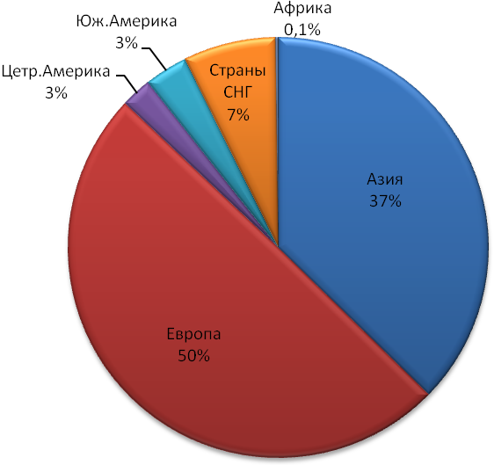
Рис.6. География экспорта ОАО «Химпром» в 2007 году.

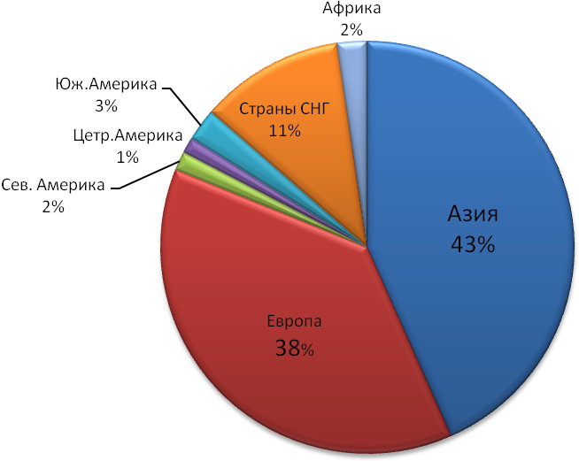
Рис.7. География экспорта ОАО «Химпром» в 2008 году.

Анализируя географию экспорта предприятия, можно сделать вывод о том, что в 2008 году сократилась доля экспорта в Европу на 12% и увеличилась доля экспортных поставок в страны Азии на 6%, по сравнению с 2007 годом.
ОАО «Химпром», следуя основным принципам своей экспортной программы, а также основным положениям федеральной программы по развитию, расширению и укреплению сотрудничества со странами СНГ, стремится к наращиванию таких связей. Результатом явилось то, что в 2008 году экспорт продукции в страны СНГ составил 11%, от общего объема экспорта. В качестве основных партнеров можно выделить компании Казахстана, Узбекистана, Украины, Туркменистана, Грузии, Армении. Таким образом, мы можем говорить о расширении объемов и географии отгружаемой продукции, а, следовательно, и о поступлении денежных средств.
Что касается географии импорта ОАО «Химпром», то его структура представлена на рис.8 и рис.9.

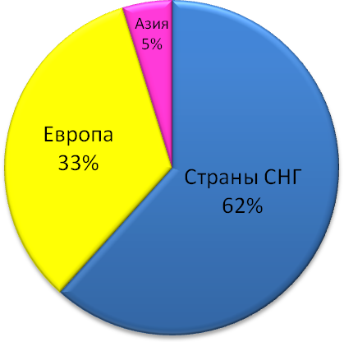
Рис.8.Георграфия импорта ОАО «Химпром» в 2007 году.

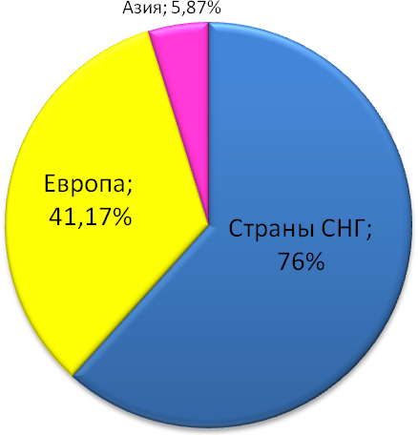
Рис.9. География импорта ОАО «Химпром» в 2008 году.

Из приведенных диаграмм видно, что в 2008 году на 14% увеличилась доля импорта из стран СНГ и на 8,7% увеличилась доля импорта из страны Европы, по сравнению с 2007 годом.

2.3. Практика подготовки и подписания внешнеторговых контрактов.

ОАО «Химпром» имеет очень много торговых партнеров во многих странах мира. Обычно потенциальные клиенты узнают об ОАО «Химпром» через Интернет, торгово-промышленные палаты или знакомятся с товарами на выставках. . Затем клиенты посылают запросы на «Химпром». В свою очередь «Химпром» делает компании, приславшей запрос, коммерческое предложение, в котором указывается цена, упаковка, условия транспортировки и оплаты. Если коммерческое предложение акцептовано, то у клиента запрашиваются его реквизиты и вся необходимая информация для заключения контракта. Также обязательно обговаривается, где будет проходить судебное заседание в случае претензии.
После согласования всех пунктов контракт визируется юридическим отделом, транспортной службой, службой экономической безопасности и идет на подпись директору или его заместителю. Затем контракт отправляется по факсу покупателю. Покупатель ставит свою подпись и печать и высылает контракт по факсу на «Химпром».
Заключенный контракт передается в договорной отдел, а обратно выдается только его копия. И контракту, и копии присваиваются номера.
Перед отправкой товара с покупателем согласовывается срок поставки и точное количество товара. После этого в производственный цех подается заявка на производство. Покупателю выставляется счет. Когда деньги перечислены, делается распоряжение по заводу на производство, ведутся подготовительные работы. Готовятся отгрузочные документы, приказ на отпуск товара (этим занимается инженер по отгрузке), а также следующие документы: сертификат качества, счет на предоплату, паспорт сделки, товарно-транспортная накладная, счет-фактура. Необходимо также получить выписку из банка о зачислении денег покупателя на счет ОАО «Химпром».
Все документы передаются декларанту для составления грузовой таможенной декларации. Готовая грузовая таможенная декларация направляется в таможню, там она проверяется и, если все в порядке, то ставится печать о том, что выпуск товара разрешен.
Необходимые для транспортировки документы даются водителю, перевозящему товар, или отправляются вместе с вагоном, цистерной.
Если у покупателя возникли какие-либо претензии, то он должен направить ее по факсу с обязательным подтверждением и отправкой оригиналов последних в течение 30 календарных дней. Датой предъявления претензии и ответа на нее считается дата штампа, указанная в квитанции страны отправления.
Претензии по количеству и качеству поставленного товара должны быть предъявлены покупателем в течение 30 календарных дней с даты составления акта о недостаче или акта экспертизы, эти акты принимаются к рассмотрению, если экспертами используются те же методы контроля количества и качества, что и на ОАО «Химпром». Покупатель должен обеспечить сохранность товара, в отношении которого была заявлена претензия, на срок, необходимый для получения ответа на претензию.
Полученная претензия рассматривается и ответ на нее дается в течение 30 календарных дней с даты получения ее по почте или через курьерскую службу.
Если претензия предъявлена в отношении количества (недостачи) товара, то покупатель имеет право потребовать возврата суммы, уплаченной за недопоставленный товар, либо бесплатной допоставки недостающего товара на условиях контракта в течение 30 рабочих дней с даты получения претензии. Если претензия предъявлена в отношении качества товара, то покупатель имеет право потребовать возврата суммы, уплаченной за некачественный товар, или его уценки, или замены некачественного товара на качественный товар на условиях контракта в течение 30 рабочих дней с даты получения претензии продавцом.
Вся претензионная работа на предприятии регламентирована, она ведется юридическим отделом «Химпрома». Юристы выясняют причину претензии, затем привлекают все службы, которые имеют отношение к этой претензии. Потом решают принять претензию или нет. Стороны обмениваются официальными письмами.
При экспорте предприятие использует следующие базисные условия поставки: FCA, DAF, CPT, а при импорте DDU.
Для активизации продаж создано представительство ОАО «Химпром» на рынке Дальнего Зарубежья в лице швейцарской фирмы «Профикор».
«Профикор» несет ответственность за организацию сбыта продукции предприятия на рынках Европы, Азии, Америки. Основная функция компании «Профикор» - организация логистики.
Эта фирма является также буфером при возникновении претензии со стороны покупателей, т.е. она несет все риски на себе (транспортные проблемы, экономические, финансовые трудности, риски штрафных санкций).
Вся продукция на рынках дальнего зарубежья продается ОАО «Химпром» через «Профикор». Эта схема в данный момент наиболее эффективна, т.к. ОАО «Химпром» как российское предприятие, действующее в рамках российского законодательства, не может гибко реагировать на требования международного рынка. На мировом рынке химической продукции, который уже сформировался, существуют жесткие требования к поставщикам продукции.
Списки отечественных и зарубежных конкурентов ОАО «Химпром» представлены в приложении.

4.4. Калькуляция внешнеторговых цен.
Политика ценообразования играет важнейшую роль в успешной деятельности предприятия. На сегодняшний день главной целью ценовой политики, проводимой ОАО “Химпром”, является сохранение и наращивание достигнутых объемов производства всех видов химической продукции.
Экспортные и импортные цены на предприятии калькулируются одинаково.
Себестоимость продукции, определенный процент рентабельности, услуги по промывке контейнеров, цистерн, а также услуги по упаковке товара и стоимость упаковки образуют цену с завода (EXW).
Цена с завода, стоимость услуг по погрузке товара в транспортное средство, стоимость услуг по таможенному оформлению (0,5% от стоимости товара), расходы на получение сертификата происхождения ( по форме А для дальнего зарубежья и по форме СТ1 для СНГ ) образуют цену FCA Новочебоксарск.
Цена FCA и транспортные расходы до станции образуют цену DAF до границы или CPT до определенного пункта назначения.
Учитывая нестабильную ситуацию на рынке СНГ, в торговле со странами СНГ ОАО «Химпром» предпочитает заключать контракты со стопроцентной предоплатой товара. В отношениях со странами дальнего зарубежья используется аккредитивная форма расчетов или отсрочка платежа.
Предприятие уплачивает следующие виды налогов: НДС, налог на имущество, налог на прибыль, земельный и подоходный налоги, налог на рекламу, на дороги, на содержание милиции, на благоустройство территории, ЕСН, прочие. Кроме того делаются отчисления по страхованию от несчастных случаев. При экспортно-импортных операциях взимаются таможенные сборы.
ОАО «Химпром» проводит маркетинговые исследования мирового рынка химических товаров. Следит за новинками в области химического производства. Проводятся научно-исследовательские работы, необходимые для повышения качества своей продукции, повышения ее конкурентоспособности. Соответствие мировым стандартам качества является важной составляющей успешного сбыта товаров на мировом рынке. При этом нужно также суметь поставить продукцию по приемлемым ценам. Изучение конкурентов – один из важнейших аспектов маркетинговых исследований. Предприятие постоянно следит за потребностями мирового рынка химических товаров, стараясь соответствовать его требованиям и предлагать качественную и конкурентоспособную продукцию.
Рыночная позиция ОАО “Химпром” представлена многими группами товаров. Не все эти сферы деятельности привлекательны с точки зрения рынка. Первоочередная задача предприятия - выявить и развивать сильные производства и сокращать или сворачивать неперспективные. Необходимо проанализировать деятельность предприятия по обслуживанию конкретных групп потребителей и удовлетворению конкретных нужд и запросов.
В настоящее время существенным затруднением в получении сведений от конкурентов является отсутствие официального прайс-листа у ОАО «Химпром», поскольку сотрудники маркетинговых и сбытовых служб предприятий-конкурентов готовы делиться информацией только на условиях взаимного обмена.

4.5. Оценка эффективности внешнеэкономической деятельности ОАО «Химпром».
Для оценки эффективности внешнеэкономической деятельности ОАО «Химпром» рассмотрим внешнеторговый оборот предприятия и его динамику (табл.11).

Таблица 11.
Внешнеторговый оборот ОАО «Химпром» за 2007 - 2008гг.
( млн. долларов )
Показатели | 2007 год | 2008 год | Динамика, в  % | Изменение  (+,-)
1 | 2 | 3 | 4 | 5
Экспорт | 10,5 | 13,7 | 130,5 | 3,2
Импорт | 1,8 | 2,3 | 127,8 | 0,5
Товарооборот | 46 | 49,2 | 106,9 | 3,2
Сальдо | 8,7 | 11,4 | 131,0 | 2,7

Объем экспорта в 2008 году составил - 13,7 млн. долларов, что на 3,2 млн. долларов больше показателя объема экспорта 2007 года. В 2008 году произошло значительное увеличение объемов импорта - 2,3 млн. долларов (в 0,5 раза), по сравнению с 2007 годом - 1,8 млн. долларов. По итогам 2008 года товарооборот ОАО «Химпром» со странами дальнего и ближнего зарубежья составил - 49,2 млн. долларов, что на - 3,2 млн. долларов больше, чем в 2007 году. Рассмотрим валютные поступления и платежи ОАО «Химпром» (табл.12).
Таблица 12.

Валютные поступления и платежи ОАО «Химпром»
за 2007 - 2008 г.г.
( млн. долларов)
Показатели | 2007 год | 2008 год | Динамика,  % | Изменение  ( +, - )
1 | 2 | 3 | 4 | 5
Валютные поступления  от экспорта | 8,2 | 11,5 | 140,2 | 3,3
Валютные платежи | 0,011 | 0,014 | 127,3 | 0,003
в том числе:
на закупку товаров | 0,001 | 0,002 | 200,0 | 0,001
на оплату услуг | 0,01 | 0,012 | 120,0 | 0,002

Валютные поступления от экспорта товаров в 2008 году составили – 11,5 млн. долларов, что несколько выше показателя 2007 года - 8,2 млн. долларов. Валютные платежи притом увеличились и составили - 0,014 млн. долларов по сравнению с 2007 годом - 0,011 млн. долларов, в том числе на закупку товаров в 2007 году – 0,001 млн. долларов, а в 2008 году – 0,002 млн. долларов.
На практике самым простым способом определения эффективности ВЭД является расчет различных показателей экономической эффективности на основе соизмерения достигаемых экономических результатов с затратами ресурсов на их достижение:
    - базовый коэффициент эффективности экспорта (Кэб):

Кэб = Врэ/( Ст+Тр+Пр) (1)

где Тр—транспортно-экспедиторские расходы;
Пр — прочие расходы;
В_{рэ} - рублевая выручка от продажи товара, на экспорт, на внутреннем российском рынке.
Таблица 13.
Расчетные показатели для эффективности экспорта в 2007 году

Расчетные показатели экспорта 2007 года (тыс. руб)
Врэ | Ст | Тр | Вв | Пр | Ст1
213 200 | 162 376 | 6 339 | 116 883 | 42 510 | 92 013

Кэб1= 213200/ ( 162376 + 6339 +42510) = 1, 1
Если К.эб >1, то экспорт эффективен. В данном случае Кэб (2004) > 1.
Таблица 14
Расчетные показатели для эффективности экспорта в 2008году.
Расчетные показатели экспорта 2008 года (тыс. руб)
Врэ | Ст | Тр | Вв | Пр | Ст1
299 000 | 234 417 | 23 438 | 201 559 | 38 599 | 156 277

Кэб 2= 299000/ (234417 + 23439 + 38599) = 1, 109

2) альтернативный коэффициент эффективности экспорта (Кэб):

Кэа= (Врэ-Ст-Тр-Пр) /(Вв – Ст), (2)

где Вв — внутренняя выручка (выручка от продажи товара внутри страны);
Ст1 – себестоимость товара (себестоимость товара для продажи внутри страны).
Если Кэа >1, экспорт эффективен
Кэа 1 = (21 3200-162376 – 6339 -42510) / (116823 – 92013) = 1, 01
Кэа 2= (299000 – 234417 – 23438 – 38599) / ( 201559 - 156277) = 1,05
Таким образом, для определения эффективности экспорта необходимо рассчитать оба коэффициента и сопоставить их:
а) если Кэб >1 и Кэа >1, экспорт товара эффективен;
б) если Кэб<1, а Кэа<1, то экспорт неэффективен, так как экспортные затраты превышают экспортный доход;
в) если Кэб>1, а Кэа<1, то экспорт неэффективен, так как прибыль
от продажи товара внутри страны будет выше, чем от его экспорта.
По данным моих расчетов ОАО «Химпром» подходит 2 ситуация:
Кэб1;2>1, а Кэа1;2 >1, что говорит о том что экспорт эффективен
Помимо коэффициентов эффективности экспорта может быть,
рассчитан показатель эффекта экспорта (Пээ), который определяется
следующим образом:
Пээ = Овф + Вр - ЭЗ , (3)
где Овф — рублевый эквивалент отчислений в валютный фонд предприятия, рассчитываемый пересчетом валютной выручки (за вычетом подлежащей обязательной продаже государству) в рубли по курсу на дату поступления валюты, руб.;
Вр — рублевая выручка от обязательной продажи части валюты государству, руб.;
ЭЗ — полные затраты предприятия на экспорт, которые включают затраты на производство и реализацию продукции (реклама, маркетинг, транспорт, страхование, пошлины, сборы и др.).
По экономическому содержанию показатель эффекта соответствует понятию прибыли.
Пээ1 = (213200 - 211225 ) тыс. руб. = 1980 тыс. руб
Пээ2= (299000 - 296454) тыс. руб = 2546 тыс. руб.
Таким образом прибыль от экспортной деятельности в 2007 году составила 1 980 000 руб. А в 2008 году 2 546 000 руб.
ОАО «Химпром» импортирует товары для собственного потребления, в основном это сырье и материалы для изготовления продукции.
Рассмотрим коэффициенты, отражающие эффективность импортных операций предприятия:
3)Экономический эффект импорта продукции для собственного потребления (использования) может быть рассчитан следующим образом:

ЭЭим = Зи – Цпимп, (4)

где ЭЭимп — показатель экономического эффекта от импорта продукции для собственного использования, руб.;

З_{и} — полные затраты на приобретение (изготовление) и пользование продукцией, альтернативной импортной, руб.;

Зи = Цп.в + Эр.в, (5)
где Ц_{п}._{в} — цена покупки (затраты на изготовление) продукции по базовому варианту (альтернативной продукции или аналогичной импортной),
Эр.в — эксплуатационные расходы за весь период службы продукции, альтернативной или аналогичной импортной;
ЦПимп — цена потребления импортного товара (продукции), т.е. все затраты за весь период его службы, руб.;
ЦП =Цп.и ⁺ Эр.и., (6)
где Цп.и — цена покупки (приобретения) импортного товара, включая все расходы, связанные с его приобретением на внешнем рынке, руб.;
Эр.и— эксплуатационные расходы за весь период службы импортного товара (продукции).
Таблица 15.
Расчетные показатели для эффективности импорта в 2007 году.
Расчетные показатели для имп. 2005 год (тыс.руб.)
Зи | Ц п.в. | Э р. в. | Ц имп. | Ц п. и. | Э р. и.
42120 | 29024 | 13096 | 23400 | 12524 | 10876

Таблица 16.
Расчетные показатели для эффективности импорта в 2008 году.
Расчетные показатели для имп. 2008 год (тыс.руб.)
Зи | Ц п.в. | Э р. в. | Ц имп. | Ц п. и. | Э р. и.
63882 | 44765 | 19177 | 33800 | 21345 | 12455

ЭЭ имп1= 42120 – 23400= 17720 тыс. руб.
ЭЭ имп2 = 63882 – 33800 = 30082 тыс. руб.
Следовательно предприятие сэкономило в 2007 году 17720 тыс. руб., а в 2008 530082 тыс. руб. приобретя импортную продукцию вместо покупки (изготовления) продукции, альтернативной импортной.

4) Показатель экономический эффективности импорта продукции для собственного потребления (использования) может быть рассчитан следующим образом;

Эимп = Зи/ ЦП имп. (4),

Эимп1 = 42120 / 23400 =1.8

Эимп2 = 63882 / 33800 = 1.89

Показатель экономической эффективности импорта для собственного потребления в оба анализируемых периода была больше 1:

Эимп1>1, Эимп2 > 1. Это говорит о том, что импорт эффективен. А приобретение (изготовление) продукции альтернативной импортной будет в 1.8 раз дороже, по сравнению с покупкой импортной продукции в 2007 году, и в 1, 89 раз дороже в 2008 году соответственно.

Так как предприятие занимается экспортом и импортом одновременно, то для оценки его работы на внешнем рынке за определенный период времени будет рассчитаны интегральные показатели эффективности внешнеторговой деятельности.
Показатель интегрального экономического эффекта от внешнеторговой деятельности (ЭЭэкс.имп) будет рассчитан следующим образом:
ЭЭ экс.имп = ЭЭэкс + ЭЭимп (5)
где ЭЭ_{ЭКС} — суммарный экономический эффект от экспорта, приведенный к промежутку времени, за который определяется эффект, руб;
ЭЭимп — суммарный экономический эффект от импорта, приведенный к промежутку времени, за который определяется эффект, руб.
ЭЭ экс. имп1 = (17720 + 1980) тыс. руб. = 19 700 тыс. руб.
ЭЭ экс.имп2 = (30 082 + 2546) тыс. руб. = 32 628 тыс.руб.

Следовательно прибыль, которую имело предприятие за соответствующий период времени по всей совокупности проведенных экспортно-импортных операций составила в 2007 году 19 700 тыс. руб. а в 2008 году 32 628 тыс. руб.

4.6. Тарифные и нетарифные методы регулирования внешнеэкономической деятельности, применяемые к ОАО «Химпром».
Все экспортно-импортные сделки на предприятии совершаются в соответствии с процедурами, утвержденными на предприятии.
При декларировании товаров специалисты предприятия руководствуются процедурой № 17, которая также является внутренней процедурой предприятия и называется «Порядок декларирования экспортных и импортных грузов». Данный документ устанавливает основные положения по порядку оформления грузовых таможенных деклараций (ГТД) на экспортные и импортные грузы, а также других документов, необходимых для таможенных целей; применяется при отгрузке продукции ОАО «Химпром» за пределы таможенной территории Российской Федерации и ввозе товаров на ее таможенную территорию, а также функциональных обязанностей и ответственности за качество подготовки документов для декларирования экспортных и импортных грузов. Основная цель процедуры - повышение эффективности организации работ по проведению таможенного оформления экспортных и импортных товаров ОАО «Химпром». Задачи процедуры:
1. установление порядка декларирования экспортных и импортных товаров ОАО «Химпром»;
2. определение функциональных обязанностей и ответственности за качество подготовки документов для декларирования экспортных и импортных грузов.
Специалист по декларированию.
Ведущий специалист (по декларированию) является исполнителем работ по таможенному декларированию экспортных и импортных товаров ОАО «Химпром».
В его основные обязанности входит:
1) Вести регистрацию, хранение входящей и исходящей документации по вопросам декларации продукции ОАО;
2) Осуществлять учет декларированных грузов, контролировать правильность исчисления и оплаты сборов за таможенное оформление;
3) Вести учет оформленных деклараций и в установленные сроки давать справку руководству ОВЭД о произведенных отгрузках товаров ОАО на экспорт и об импортных товарах, поступивших в адрес ОАО.
При таможенном оформлении предприятие руководствуется следующими нормативными документами:
- Таможенный кодекс (от 28.05.2003 г. №61-ФЗ);
- Закон о таможенном тарифе (21.06.1993 г. № 5003-1(в редакции 27.06.2006г.));
- Приказ ФТС РФ № 536 от 25.04.07 « Об утверждении Перечня документов и сведений, необходимых для таможенного оформления товаров в соответствии с выбранным таможенным режимом;
- Приказ ФТС РФ № 1057 от 04.09.07 « Об утверждении инструкции о порядке заполнения грузовой таможенной декларации и транзитной декларации».
Химпром для ускорения таможенного оформления использует все возможные способы, предлагаемые законодательством. В частности, на территории ОАО «Химпром» создан склад временного хранения товаров. Временное хранение товаров - таможенная процедура, при которой иностранные товары хранятся без уплаты таможенных пошлин, налогов и без применения к ним ограничений, установленных в соответствии с законодательством РФ, до их выпуска либо до помещения их под иную таможенную процедуру (ст. 99 ТК РФ). Это позволяет избежать расходов при пользовании коммерческими складами.
ОАО «Химпром» воспользовалось для упрощения таможенного оформления Приказом ФТС от 4 мая 2005 г. № 409 « Об утверждении инструкции о действиях должностных лиц таможенных органов при формировании и применении перечня лиц, перемещающих товары, в отношении которых таможенный контроль при таможенном оформлении проводится не в полном объеме». В данный перечень включаются добропорядочные участники ВЭД, не имеющие административных нарушений в области таможенного дела. ОАО «Химпром» подало заявку на включение в данный перечень и получило соответствующие льготы на основании Распоряжение Федеральной таможенной службы от 13 апреля 2006 г. N 137-р "Об утверждении перечня лиц, перемещающих товары, в отношении которых таможенный контроль при таможенном оформлении проводится не в полном объеме" (с изменениями от 19 сентября 2006 г., 5, 17 июля 2007 г.). ОАО «Химпром» находится в данном перечне под номером 49, всего в перечне на настоящий момент 119 российских организаций.
Специалист по нетарифному регулированию.
Существуют товары, при таможенном оформлении которых необходимо получение лицензий, дающих право на ввоз или вывоз товаров. Например, при экспорте хлороформа или соляной кислоты производства ОАО «Химпром» или при импорте необходимого для производства отдельных видов сырья – желтого фосфора, цианистого натрия, хладонов. При экспорте ряда продуктов ОАО «Химпром» требуется получение экспортной лицензии; то же касается некоторых импортируемых товаров.
Лицензия выдается участникам ВЭД территориальными подразделениями Минэкономразвития РФ на основании заявления. За рассмотрение заявления о предоставлении лицензии, предоставление лицензии и переоформление документа, подтверждающего наличие лицензии, уплачивается государственная пошлина.
Оригинал лицензии и заверенная лицензиатом копия лицензии представляются:
- в таможенный орган Российской Федерации - если таможенное оформление товара будет производиться только в этом таможенном органе РФ;
- в таможенный орган Российской Федерации по месту нахождения лицензиата - если таможенное оформление будет производиться в нескольких таможенных органах РФ.
Все товары импортируемые и экспортируемые ОАО «Химпром» товары, подлежащие лицензированию, представлены в приложении.
Задачей главного специалиста по нетарифному регулированию является документальное подтверждение того, что товары производства ОАО «Химпром» не являются товаром двойного применения, наркотическими и сильнодействующими веществами, вследствие чего не подлежат лицензированию Минэкономразвития и торговли РФ в соответствии с Приказом ГТК РФ от 24 декабря 2001 г. N 1226. Данное подтверждение оформляется получением экспертного заключения уполномоченной организации – Академии наук РФ.
Кроме того, ряд ввозимых и вывозимых товаров ОАО «Химпром» совпадают по кодам с товарами, для которых требуется оформление лицензий, но не являются таковыми по описанию. В частности, к коду по ТН ВЭД 2931009500 относятся такие товары производства ОАО «Химпром» как нитрилотриметилфосфоновая кислота, ингибитор солеотложений ИОМС-1 и ряд других, и в то же время боевые отравляющие вещества, некоторые товары двойного применения.
Список всех лицензий, используемых ОАО «Химпром», представлен в приложении.

Заключение.
Тенденции развития химического комплекса в мировом масштабе характеризуются ориентацией в сторону высокотехнологичных производств и глубокой переработки материалов. В России преобладает продукция с низкой степенью сырьевого передела, устаревшие технологии, значительный износ фондов. Тем не менее, в экономике отечественного химического производства прослеживалась положительная динамика, что связано в основном с ростом мировых цен на углеводороды. Наблюдался рост внутреннего потребления химической продукции, оживление в сфере инвестиций.
В кризисной ситуации 2008-2009 гг. состояние химической отрасли значительно ухудшилось, наблюдалось резкое снижение объемов производства вследствие падения спроса в отраслях-потребителях, ужесточение конкуренции на внешних рынках. Индекс химического производства по итогам 2009г. в России составил 85,9 %.
В ОАО "Химпром" в результате обрушения рынков по объемам и ценам сократилось производство по всем видам выпускаемой продукции, снизились объемы отгрузки на экспорт. В 2009 году путем активизации в сбытовой политике и расширения рыночного поля продукции объемы производства и продаж постепенно восстанавливаются.
Преимущественные позиции предприятия - собственные сырьевые производства хлора, водорода, анилина, хлорбензола, кремнийорганических мономеров, собственные тепловые котельные, рыночная устойчивость основных продуктов (конкурентоспособный уровень цены, качество, удовлетворяющее потребителя, многофункциональное применение, монопольное предложение товара).
Планируемый выход на оптовый рынок электроэнергии и мощности и получение статуса его субъекта позволит усилить конкурентоспособность продукции предприятия.
К негативным факторам относятся большой износ оборудования, что требует значительных затрат на поддержание основных фондов, сдерживает техническое совершенствование производств и внедрение перспективной продукции.

Приложение 1.

Приложение 2.
Списки отечественных и зарубежных конкурентов ОАО «Химпром»
Отечественные конкуренты ОАО «Химпром»:
1.ЗАО «Каустик» г. Стерлитамак
2.ОАО «Каустик» г. Волгоград
3.ОАО НАК «Азот»
4.ОАО «Химпром» г. Волгоград
5.ООО «Завод полимеров Кирово-Чепецкого химкомбината» г. Кирово-Чепецк
6.Завод «Капролактам» ОАО «Сибур-Нефтехим» г. Дзержинск
7.ООО «Усольехимпром» г. Усолье-Сибирское
8.ООО «Синтез-Ацетон» г. Дзержинск
9.ОАО «Волжский Оргсинтез» г. Волжский
10.ОАО «Алтайхимпром» г. Яровое
Зарубежные конкуренты ОАО «Химпром»:
1.Кремнийполимер
2.LANXESS
3.FLEXSYS
4.SOLVAY
5.KEMIRA
6.DOW CHEMICAL
7.BASF
8.DEGUSSA
9.EKA CHEMICALS
10.BAYER
11.RHODIA
12.АRКЕМА
13.Многочисленные китайские производители

Приложение 2.
Список экспортируемых/ импортируемых ОАО «Химпром» товары, подлежащие лицензированию.
Химикаты двойного применения. Нормативные акты:
Наименование | Код ТН ВЭД
Экспорт
Диметилфосфит | 2920902000
Фосфор треххлористый | 2812101500
Фосфора хлорокись | 2812101100
Импорт
Пентасульфид фосфора | 2813901000
Диэтилэтаноламин | 2922190000
Триэтаноламин | 2922130000
Монохлористая сера | 2812109000
Диметиламин | 2921111000
Дихлорангидрид угольной кислоты (фосген) | 2812109000
Цианид натрия | 2837110000

Наркотические, сильнодействующие и ядовитые вещества. Нормативные акты:
Наименование | Код ТН ВЭД
Экспорт
Соляная кислота | 2806100000
Серная кислота | 2807001000
Ацетон | 2914110000
Хлороформ | 2903130000
Импорт
Толуол | 2902309000
Хлорэтил | 2900311000
Ангидрид уксусной кислоты | 2915240000
Антраниловая кислота | 2922430000
Метиловый спирт | 2905110000
Фенилуксусная кислота | 2916340000
Метилэтилкетон | 2914120000
Фосфор желтый | 2804700010

Озоноразрушающие вещества. Нормативные акты:
Наименование | Код ТН ВЭД
Экспорт
Четыреххлористый углерод | 2903140000
Импорт
Фреон Б | 2903491000

Лекарственные средства и фармацевтические субстанции. Нормативные акты:
Наименование | Код ТН ВЭД
Импорт
Спирт изопропиловый | 290512000
Спирт октиловый | 290516900
Полиизоционат | 292910900
Парафенетидин | 292222000
Паранитротолуол | 290420900
Дифенилоксид | 290930100
2,5-дихлоранилин | 292142100
Цианурхлорид | 293369900
Метилтрихлорсилан | 293100500
Отрохлоранилин | 292142100
Гексаметилендиамин | 292122000
Дициандиамин | 292620000

